Руководитель или ответственный
работник дорожно-эксплуатационной
организации, осуществляющей
содержание улично-дорожной
сети (УДС)∗
МУП «Городское благоустройство» В.П. Генералов 555 – 07 – 96
(фамилия, имя, отчество) (телефон)
Руководитель или ответственный
работник дорожно-эксплуатационной
организации, осуществляющей
содержание технических средств
организации дорожного
движения (ТСОДД)*
МБУ АСУДД Р.Р. Калимуллин 562 – 44 - 09
(фамилия, имя, отчество) (телефон)

Количество учащихся 634 человек
Наличие уголка по БДД есть, рекреация четвертого этажа
(если имеется, указать место расположения)
Наличие класса по БДД есть, кабинет 3.5_____________
(если имеется, указать место расположения)
Наличие автогородка (площадки) по БДД нет

Наличие автобуса в образовательном учреждении нет
(при наличии автобуса)
Владелец автобуса _______нет___________________________
(образовательное учреждение, муниципальное образование и др.)

Время занятий в образовательном учреждении:
1-ая смена: 8.30 – 15.05 (период)
2-ая смена: ____нет__ – ___________ (период)
внеклассные занятия: 15.00 –19.00 (период)
Телефоны оперативных служб:
01 02 03
521 – 24 – 06 пульт охраны
221 – 47 – 73 ОП «Гагаринский»

I. План-схемы образовательного учреждения
1. Район расположения образовательного учреждения, пути движения транспортных средств и детей (обучающихся, воспитанников)
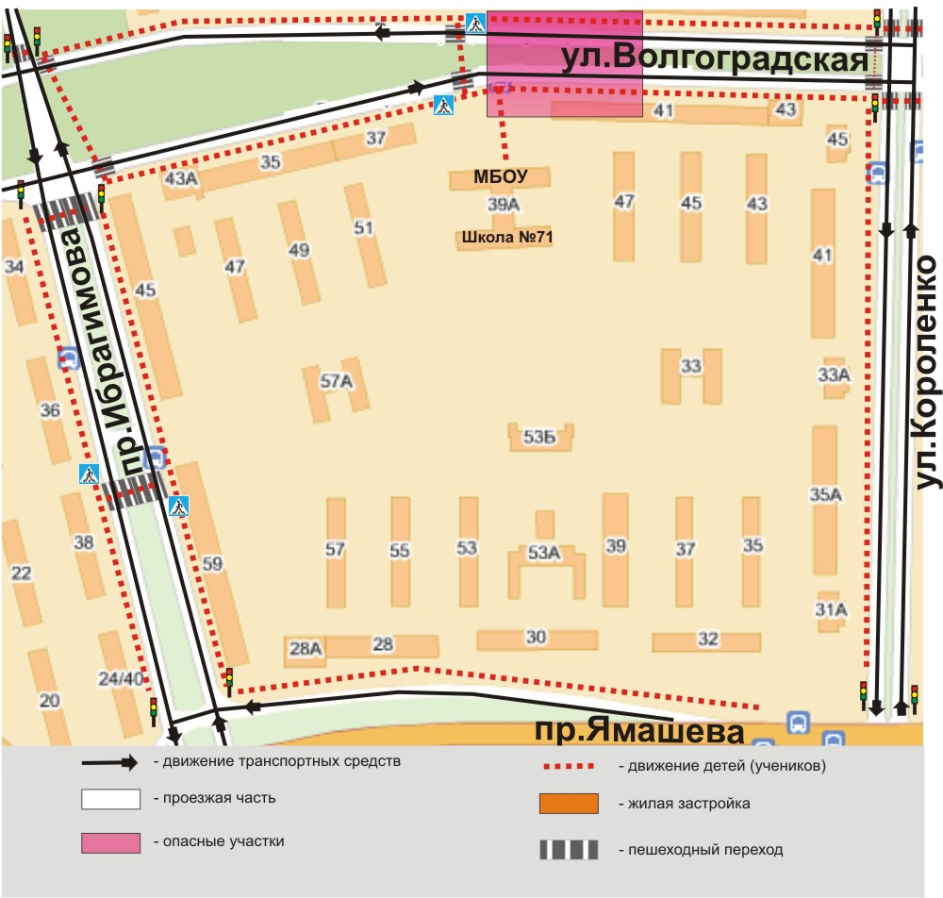

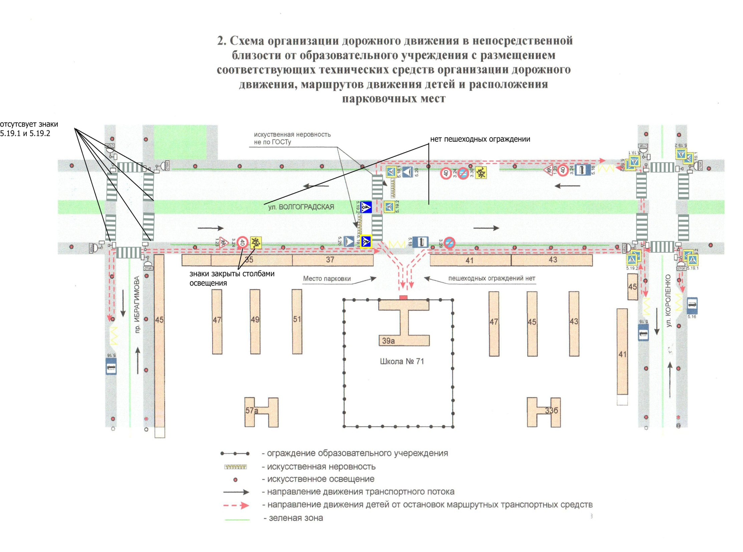

3. Маршруты движения организованных групп детей от образовательного учреждения к стадиону, парку
или спортивно-оздоровительному комплексу
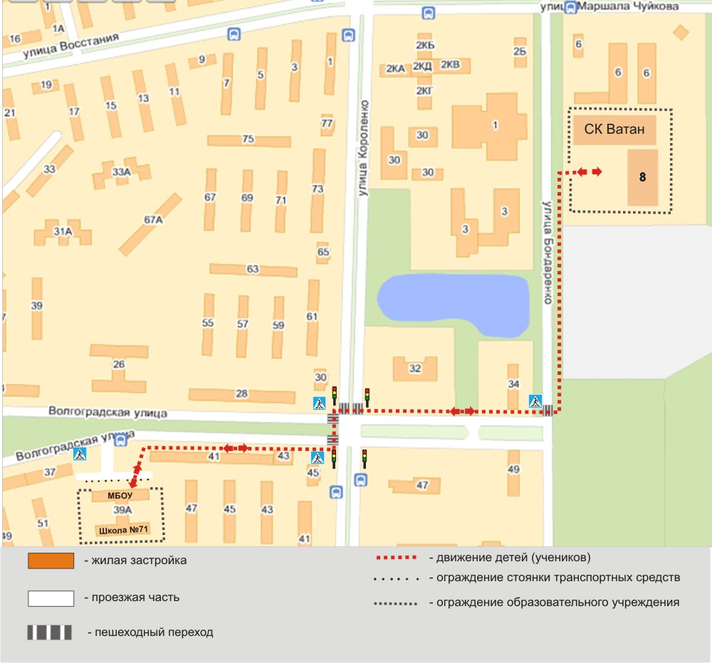

4. Пути движения транспортных средств к местам разгрузки/погрузки и рекомендуемые безопасные пути передвижения детей по территории образовательного учреждения
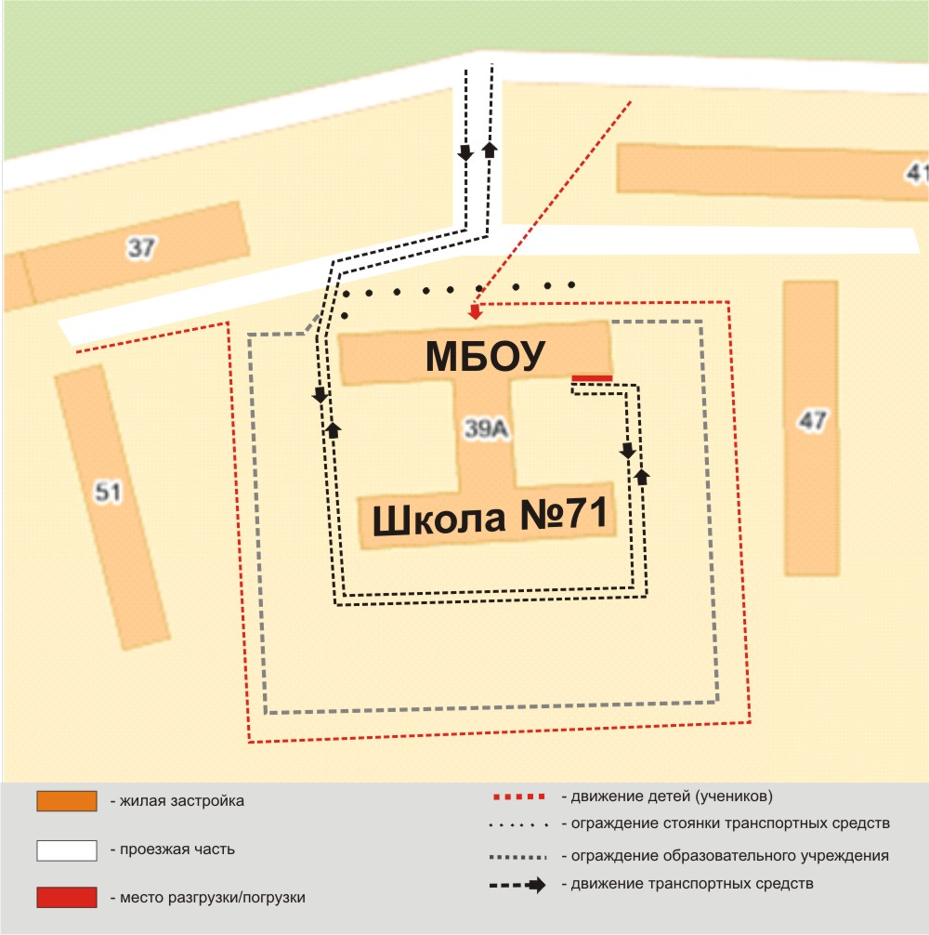

5. Маршрут движения автобуса до образовательного учреждения

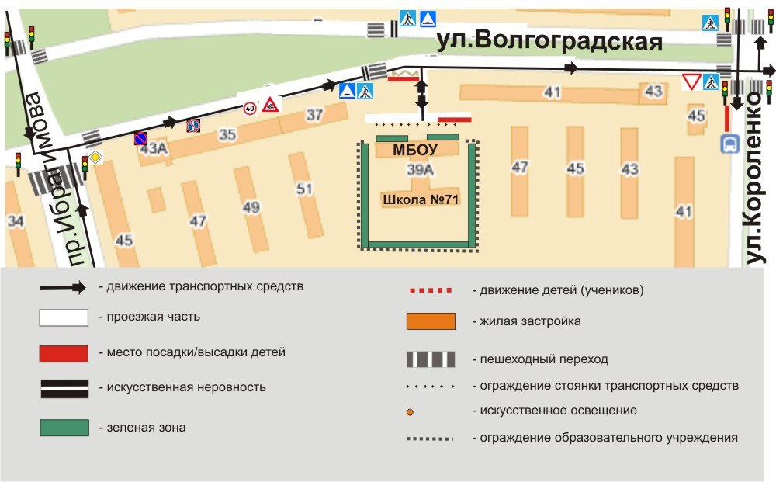

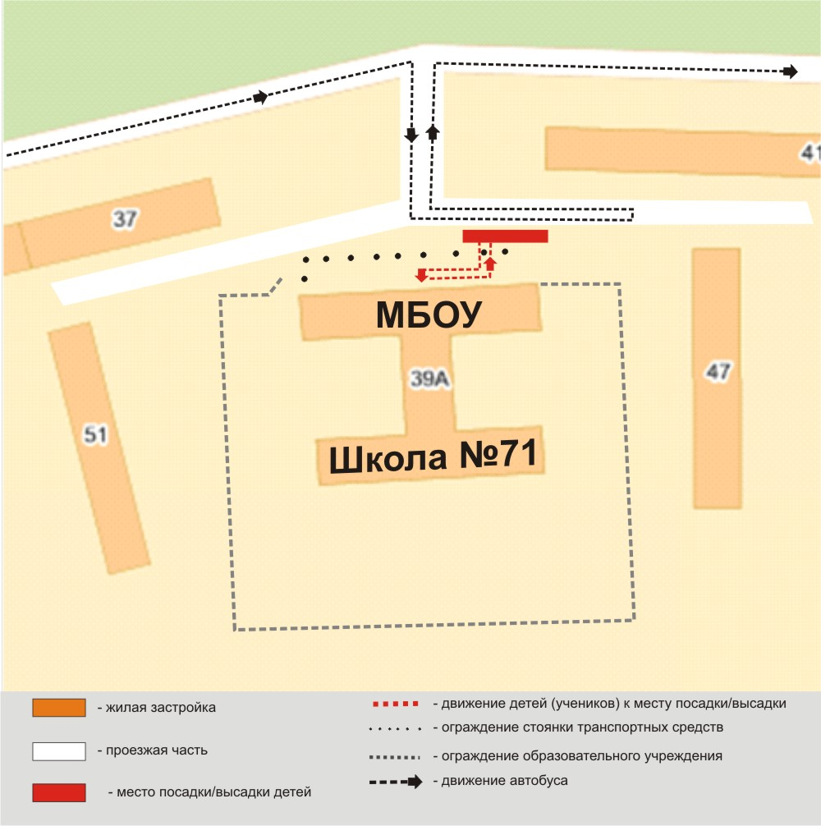
6. Безопасное расположение остановки автобуса у образовательного учреждения

 Дорожно-эксплуатационные организации, осуществляющие содержание УДС и ТСОДД, несут ответственность в соответствии с законодательством Российской Федерации (Федеральный закон «О безопасности дорожного движения» от 10 декабря 1995 г. № 196-ФЗ, Кодекс Российской Федерации об административных правонарушениях, Гражданский кодекс Российской Федерации).

